Данные деталей для самостоятельной сборки всех станков CNC-Logic
Станки с профильными рельсами (hiwin или аналоги) шириной 15мм, ШВП 1610
Модель  Станка | Длины балок, мм |  |  | Длины направляющих, мм |  |  | Полная длина ШВП винта  В чертеже L, мм
 | Длина портальной балки  150*100*6 | Длина подстольных балок 120*60*4 | Длина продольных балок  60*60*4 | Длина рельс по оси X | Длина рельс по оси Y | Длина рельс по оси Z | Длина ШВП по оси X | Длина ШВП по оси Y | Длина ШВП по оси Z
60-48 РП | 768 | 730 | 900 | 656 | 900 | 356 | 709 | 841 | 396
90-58 РП | 868 | 830 | 1200 | 756 | 1200 | 356 | 809 | 1141 | 396
110-68 РП | 968 | 930 | 1400 | 856 | 1400 | 356 | 909 | 1341 | 396
120-88 РП | 1168 | 1130 | 1500 | 1056 | 1500 | 356 | 1109 | 1441 | 396

Что необходимо докупить и сделать:
1. Для начала работ, необходимо приобрести профиль для портальной балки 150*100*6 – info@esfero.ru
Он не всегда есть в наличии, потому необходимо заказать сначала его. Потребуется фрезеровка 2х прилегающих к боковинам плоскостей. Они обведены красными овалами на рисунке ниже. Фрезеровку лучше производить после сборки станины с рельсами и боковинами. Это нужно чтобы не ошибиться с местом фрезеровки.
2. Стандартные ШВП опоры BK12 – 3шт, FK12-1шт. Желательно безлюфтовые
3. Стандартные держатели ШВП 1610 SFU – 4шт.

4. Профиль 120*60*4 и 60*60*4 для подстольных и продольных балок - http://intormetall.ru/catalog/truba-profilnaya/
Длины согласно таблице сверху.
5. ШВП, рельсы, каретки, электроника, шпиндели, кабеля, разъёмы, кабель каналы, концевики, муфты и прочее – omsdima@yandex.ru
Длину кабелей лучше подбирать после полной сборки. Длины ШВП винтов и рельс – в таблице сверху. Чертёж обработки ШВП винтов – внизу.
6. Профиль рабочего стола можно купить здесь - 8 965 807 80 25 Слава . Или, если не предполагается работа с СОЖ, допустима установка рабочего стола из фанеры 21мм.
7. Алюминиевая труба. Диаметр снаружи 8мм, отверстие 6мм – для подъёма шагового двигателя оси Z.
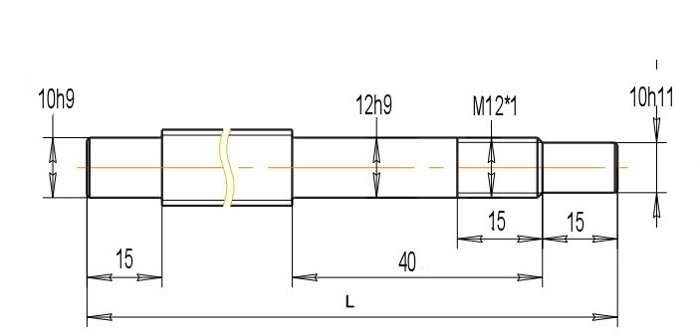
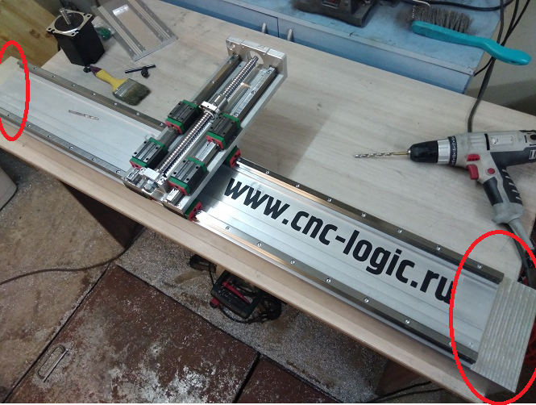

Чертёж поперечного сечения профиля для портальной балки
